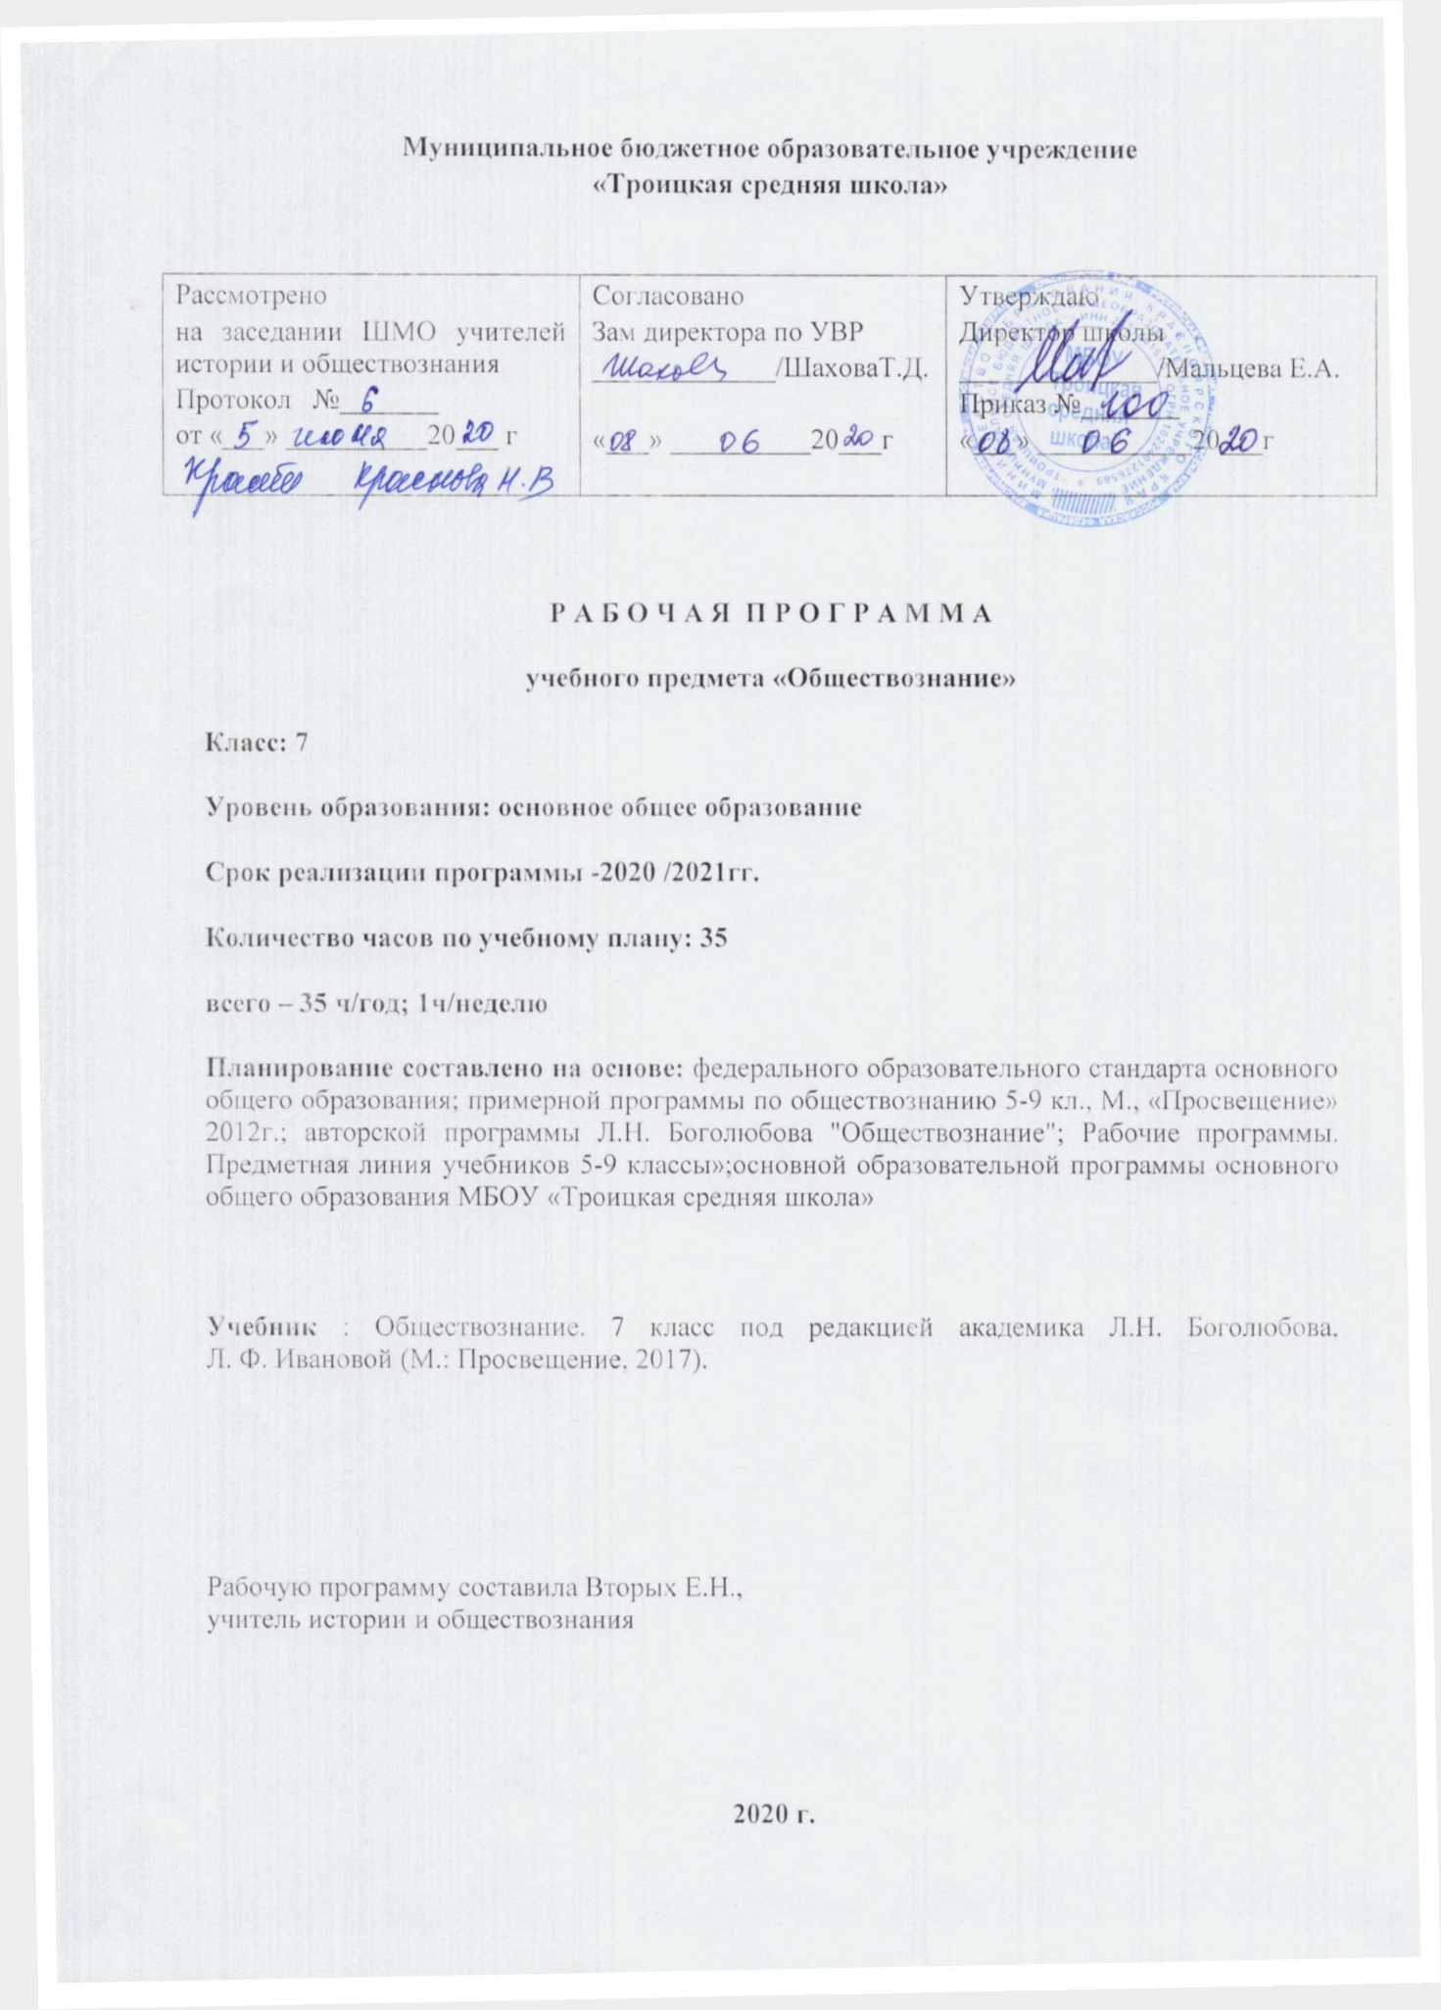

Планируемые результаты освоения учебного предмета
Личностными результатами выпускников основной школы, формируемыми при изучении содержания курса по обществознанию, являются:
• мотивированность и направленность на активное и созидательное участие в будущем в общественной и государственной жизни;
• заинтересованность не только в личном успехе, но и в развитии различных сторон жизни общества, в благополучии и процветании своей страны;
• ценностные ориентиры, основанные на идеях патриотизма, любви и уважения к Отечеству; на отношении к человеку, его правам и свободам как высшей ценности; на стремлении к укреплению исторически сложившегося государственного единства; на признании равноправия народов, единства разнообразных культур; на убежденности в важности для общества семьи и семейных традиций; на осознании необходимости поддержания гражданского мира и согласия и своей ответственности за судьбу страны перед нынешними и грядущими поколениями;
Метапредметные результаты изучения обществознания выпускниками основной школы проявляются в:
• умении сознательно организовывать свою познавательную деятельность (от постановки цели до получения и оценки результата);
• умении объяснять явления и процессы социальной действительности с научных, социально-философских позиций; рассматривать их комплексно в контексте сложившихся реалий и возможных перспектив;
• способности анализировать реальные социальные ситуации, выбирать адекватные способы деятельности и модели поведения в рамках реализуемых основных социальных ролей (производитель, потребитель и др.);
• овладении различными видами публичных выступлений (высказывания, монолог, дискуссия) и следовании этическим нормам и правилам ведения диалога;
• умении выполнять познавательные и практические задания, в том числе с использованием проектной деятельности на уроках и в доступной социальной практике, на:
1) использование элементов причинно-следственного анализа;
2) исследование несложных реальных связей и зависимостей;
3) определение сущностных характеристик изучаемого объекта; выбор верных критериев для сравнения, сопоставления, оценки объектов;
4) поиск и извлечение нужной информации по заданной теме в адаптированных источниках различного типа;
5) перевод информации из одной знаковой системы в другую (из текста в таблицу, из аудиовизуального ряда в текст и др.), выбор знаковых систем адекватно познавательной и коммуникативной ситуации;
6) объяснение изученных положений на конкретных примерах;
7) оценку своих учебных достижений, поведения, черт своей личности с учетом мнения других людей, в том числе для корректировки собственного поведения в окружающей среде; выполнение в повседневной жизни этических и правовых норм, экологических требований;
8) определение собственного отношения к явлениям современной жизни, формулирование своей точки зрения.
Предметными результатами освоения выпускниками основной школы содержания программы по обществознанию являются в сфере:
познавательной
• относительно целостное представление об обществе и о человеке, о сферах и областях общественной жизни, механизмах и регуляторах деятельности людей;
• знание ряда ключевых понятий базовых для школьного обществознания наук: социологии, экономической теории, политологии, культурологии, правоведения, этики, социальной психологии и философии; умение объяснять с их позиций явления социальной действительности;
• знания, умения и ценностные установки, необходимые для сознательного выполнения старшими подростками основных социальных ролей в пределах своей дееспособности;
• умения находить нужную социальную информацию в различных источниках; адекватно ее воспринимать, применяя основные обществоведческие термины и понятия; преобразовывать в соответствии с решаемой задачей (анализировать, обобщать, систематизировать, конкретизировать имеющиеся данные, соотносить их с собственными знаниями); давать оценку взглядам, подходам, событиям, процессам с позиций одобряемых в современном российском обществе социальных ценностей;
ценностно-мотивационной
• понимание побудительной роли мотивов в деятельности человека, места ценностей в мотивационной структуре личности, их значения в жизни человека и развитии общества;
• знание основных нравственных и правовых понятий, норм и правил, понимание их роли как решающих регуляторов общественной жизни, умение применять эти нормы и правила к анализу и оценке реальных социальных ситуаций, установка на необходимость руководствоваться этими нормами и правилами в собственной повседневной жизни;
• приверженность гуманистическим и демократическим ценностям, патриотизму и гражданственности;
трудовой
• знание особенностей труда как одного из основных видов деятельности человека; основных требований трудовой этики в современном обществе; правовых норм, регулирующих трудовую деятельность несовершеннолетних;
• понимание значения трудовой деятельности для личности и для общества;
эстетической
• понимание специфики познания мира средствами искусства в соотнесении с другими способами познания;
• понимание роли искусства в становлении личности и в жизни общества;
коммуникативной
• знание определяющих признаков коммуникативной деятельности в сравнении с другими видами деятельности;
• знание новых возможностей для коммуникации в современном обществе, умение использовать современные средства связи и коммуникации для поиска и обработки необходимой социальной информации;
• понимание языка массовой социально-политической коммуникации, позволяющее осознанно воспринимать соответствующую информацию; умение различать факты, аргументы, оценочные суждения;
• понимание значения коммуникации в межличностном общении;
• умение взаимодействовать в ходе выполнения групповой работы, вести диалог, участвовать в дискуссии, аргументировать собственную точку зрения;
• знакомство с отдельными приемами и техниками преодоления конфликтов.
Научатся: называть различные виды правил; приводить примеры индивидуальных и групповых привычек; определять, как права человека связаны с его потребностями; какие группы прав существуют; что означает выражение «права человека закреплены в законе»; почему человеческому обществу нужен порядок; каковы способы установления порядка в обществе; в чём смысл справедливости; почему свобода не может быть безграничной;, почему нужна регулярная армия; что такое дисциплина, каковы последствия нарушения дисциплины; признаки противоправного поведения, особенности наказания несовершеннолетних; какие органы называются правоохранительными и какие задачи оно решают. Характеризовать роль потребителя и производителя в экономике; описывать различные формы организации хозяйственной жизни, составляющие квалификации работника; характеризовать факторы, влияющие на размер зарплаты работника; раскрывать роль производства в удовлетворении потребностей общества; объяснять значение разделения труда в развитии производства; различать общие, постоянные и переменные затраты производства; объяснять значение бизнеса в экономическом развитии страны; характеризовать особенности предпринимательской деятельности; объяснять условия осуществления обмена в экономике; характеризовать торговлю и её формы; раскрывать роль рекламы в развитии торговли; описывать виды денег; описывать закономерность изменения потребительских расходов семьи в зависимости от доходов; характеризовать виды страховых услуг; объяснять значение природных ресурсов в жизни общества; характеризовать отношение людей к исчерпаемым ресурсам; описывать состояние неисчерпаемых богатств Земли; объяснять опасность загрязнения воды, почвы, атмосферы; объяснять необходимость активной деятельности по охране природы; характеризовать деятельность государства по охране природы; называть наказания, установленные законом для тех, кто наносит вред природе;выполнять контрольные задания по обществознанию.

Получат возможность научится: работать с текстом учебника; анализировать таблицы; решать логические задачи; высказывать собственное мнение, суждения; осуществлять поиск нужной информации, выделять главное, исследовать несложные практические ситуации, связанные с выполнением социальных ролей потребителя и производителя, связанные с достижением успеха в бизнесе; объяснять взаимосвязь квалификации, количества и качества труда; выражать собственное отношение к бизнесу с морально – этических позиций; оценивать своё поведение с точки зрения рационального покупателя; различать ответственное и безответственное отношение к природе; определять собственное отношение к природе; характеризовать смысл экологической морали; иллюстрировать примерами возможности граждан в сбережении природы; преобразовывать извлечённую информацию в соответствии с заданием (выделять главное, сравнивать, выражать свое отношение) и представлять её в виде письменного текста

Содержание учебного предмета

№ п/п | Название раздела | Содержание раздела | Кол-во часов | Контрольные работы | Практические, лабораторные и др.
 | Введение |  | 1
1 | Тема 1. Регулирование поведения людей в обществе. | Социальные нормы. Многообразие правил поведения. Привычки, обычаи, ритуалы, обряды. Правила этикета и хорошие манеры.  Права и свободы человека и гражданина в России, их гарантии. Конституционные обязанности гражданина. Права ребёнка и их защита. Особенности правового статуса несовершеннолетних. Механизмы реализации и защиты прав и свобод человека и гражданина.  Понятие правоотношений. Признаки и виды правонарушений. Понятие и виды юридической ответственности. Необходимость соблюдения законов. Закон и правопорядок в обществе. Закон и справедливость.  Защита отечества. Долг и обязанность. Регулярная армия. Военная служба. Важность подготовки к исполнению воинского долга. Международно-правовая защита жертв войны.  Дисциплина – необходимое условие существования общества и человека. Общеобязательная и специальная дисциплина. Дисциплина, воля и самовоспитание.  Ответственность за нарушение законов. Знать закон смолоду. Законопослушный человек. Противозаконное поведение. Преступления и проступки. Ответственность несовершеннолетних.  Защита правопорядка. Правоохранительные органы на страже закона. Судебные органы. Полиция. Адвокатура. Нотариат. Взаимоотношения органов государственной власти и граждан. | 12 | Контрольное тестирование №1 | Практикум «Учимся защищать свои права».
2 | Тема 2. Человек в экономических отношениях | Экономика и её основные участки. Экономика и её роль в жизни общества. Основные сферы экономики; производство, потребление, обмен.  Золотые руки работника. Производство и труд. Производительность труда. Заработная плата. Факторы, влияющие на производительность труда.  Производство, затраты, выручка, прибыль. Производство и труд. Издержки, выручка, прибыль.  Виды и формы бизнеса. Предпринимательство. Малое предпринимательство и фермерское хозяйство. Основное организационно-правовые формы предпринимательства.  Обмен, торговля, реклама. Товары и услуги. Обмен, торговля. Формы торговли. Реклама.  Деньги и их функция. Понятие деньги. Функции и формы денег. Реальные и номинальные доходы. Инфляция. Обменные курсы валют.  Экономика семьи. Семейный бюджет. Сущность, формы страхования. Формы сбережения граждан. Страховые услуги, предоставляемые гражданам, их роль в домашнем хозяйстве.  Основные понятия: экономика, техника, технология, НТР, НТП. Экономическая система, рыночная экономика, рынок, факторы производства, конкуренция, спрос, предложение. экономические задачи государства, государственный бюджет, налоговая система, функции денег, бизнес, реклама. | 14 | Контрольное тестирование №2 | Практикум « Человек в экономических отношениях»
3 | Тема 3. Человек и природа | Воздействие человека на природу. Экология. Производящее хозяйство. Творчество. Исчерпываемые богатства. Неисчерпываемые богатства. Загрязнение атмосферы. Естественное загрязнение. Загрязнение атмосферы человеком. Загрязнение воды и почвы. Биосфера.  Охранять природу – значит охранять жизнь. Ответственное отношение к природе. Браконьер. Последствия безответственности Экологическая мораль. Господство над природой. Сотрудничество с природой  Закон на страже природы. Охрана природы. Правила охраны природы, установленные государством. Биосферные заповедники. Государственный контроль. Государственные инспекторы. Участие граждан в защите природы.  Основные понятия: природа, экология, экологическая катастрофа, охрана природы. | 5 | Контрольное тестирование №3 | Практикум «Человек и природа»
4 | Итоговый модуль | Личностный опыт – социальный опыт. Значение курса в жизни каждого. | 3

Календарно-тематическое планирование

№ п/п | Тема урока | Количество часов | Дата
 |  |  | план | факт
1 | Введение | 1 | 2.09
2 | Что значит жить по правилам | 1 | 9.09
3 | Права и обязанности граждан | 1 | 16.09
4 | Права и обязанности граждан | 1 | 23.09
5 | Почему важно соблюдать законы | 1 | 30.09
6 | Защита Отечества. | 1 | 7.10
7 | Защита Отечества. | 1 | 14.10
8 | Для чего нужна дисциплина. | 1 | 21.10
9 | Виновен – отвечай | 1 | 28.10
10 | Виновен – отвечай | 1 | 11.11
11 | Кто стоит на страже закона. | 1 | 18.11
12 | Кто стоит на страже закона. | 1 | 25.11
13 | Практикум «Учимся защищать свои права». | 1 | 2.12
14 | Экономика и её основные участники | 1 | 9.12
15 | Экономика и её основные участники | 1 | 16.12
16 | Мастерство работника. | 1 | 23.12
17 | Производство: затраты, выручка, прибыль | 1 | 13.01
18 | Производство: затраты, выручка, прибыль | 1 | 20.01
19 | Виды и формы бизнеса. | 1 | 27.01
20 | Виды и формы бизнеса. | 1 | 3.02
21 | Обмен, торговля, реклама | 1 | 10.02
22 | Обмен, торговля, реклама | 1 | 17.02
23 | Деньги, их функции | 1 | 24.02
24 | Деньги, их функции | 1 | 3.03
25 | Экономика семьи | 1 | 10.03
26 | Экономика семьи | 1 | 17.03
27 | Практикум « Человек в экономических отношениях» | 1 | 24.03
28 | Воздействие человека на природу. | 1 | 7.04
29 | Охранять природу- значит охранять жизнь. | 1 | 14.04
30 | Охранять природу- значит охранять жизнь. | 1 | 21.04
31 | Закон на страже природы. | 1 | 28.04
32 | Практикум «Человек и природа» | 1 | 5.05
33 | Повторение по теме «Регулирование поведения людей в обществе» | 1 | 12.05
34 | Повторение по теме «Человек в системе экономических отношений» | 1 | 19.05
35 | Повторение по теме «Человек в системе экономических отношений» | 1 | 26.05

Лист корректировки рабочей программы
Класс | Название раздела | Дата проведения по плану | Причина корректировки | Дата проведения по факту

